
UNIVERSIDAD NACIONAL DE LANÚS - DDPYT LICENCIATURA EN SISTEMAS
MATEMÁTICA DISCRETA CIENCIAS BÁSICAS

PROGRAMACIÓN LINEAL

La programación lineal es un proceso matemático algorítmico, mediante el cual se busca encontrar la solución óptima a un sistema de inecuaciones lineales vinculado a una función objetivo (función a optimizar)
Uno de los modos de resolver el sistema es mediante el método gráfico.

Bibliografía sugerida para el tema:
Lieberman, Hillier . Investigación de operaciones. Editorial Mc Graw Hill. Caps: 2-4, 14-15, 19-20 recuperable en https://dudasytareas.files.wordpress.com/2017/05/hillier_lieberman.pdf

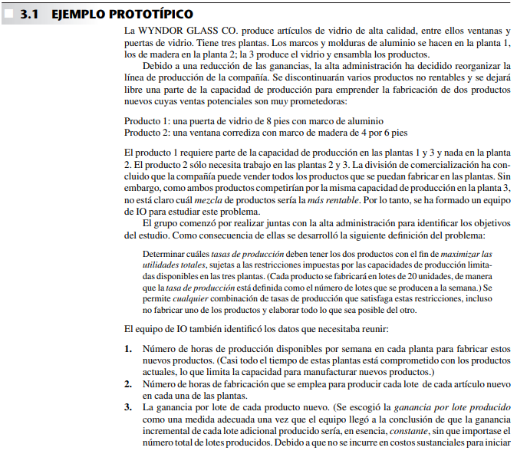
A continuación ejemplo tomado del Cap 3
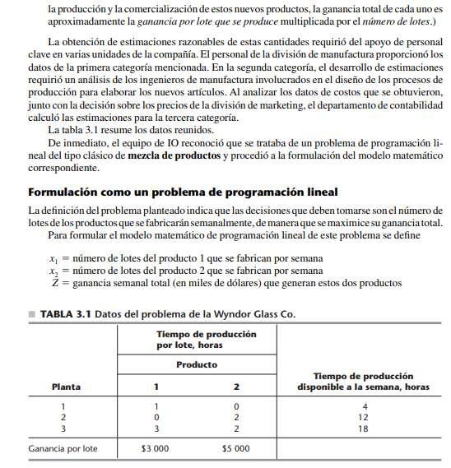

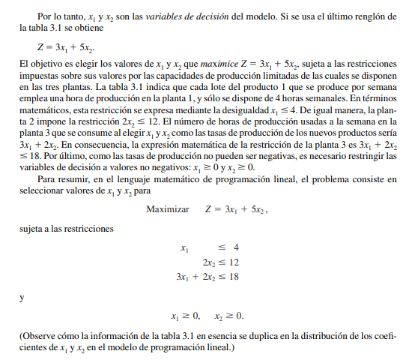
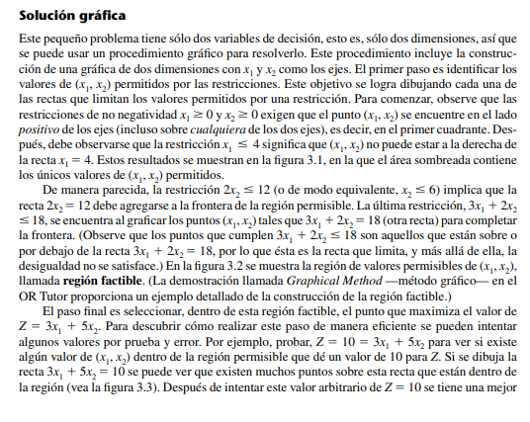

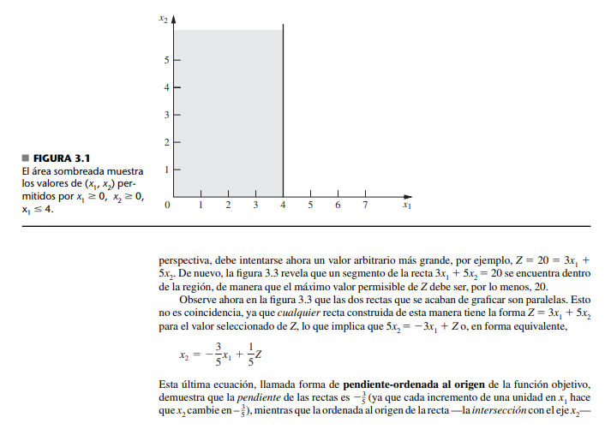

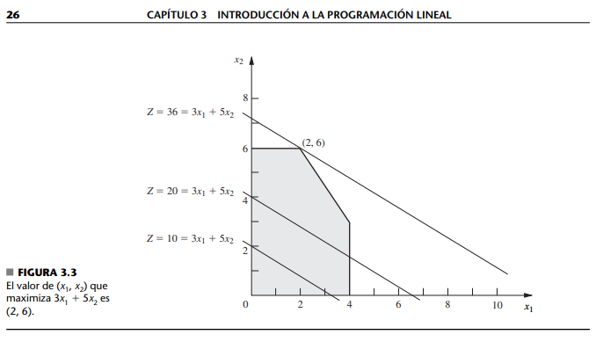

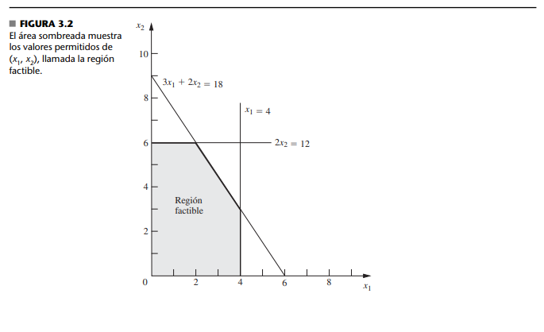

..

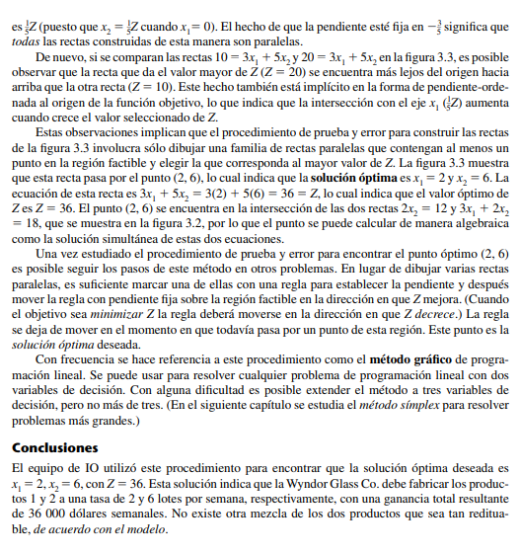

...........

Más ejemplos en la lista de Matemática Discreta del canal
https://www.youtube.com/watch?v=xIIySgHPzLk&ab_channel=UNLaMate

Problemas de programación lineal

- Pensando en colaborar con la comunidad se organizará una actividad solidaria en el colegio con ayuda de docentes de teatro y de arte. Se necesita que la cantidad de profes de teatro sea igual o menor que la mitad de los de arte. En total se puede disponer de 15 profes de teatro y 10 de arte.
El colegio recibirá por cada día de trabajo, $ 1500 por los profes de teatro, y $1200 por los de arte. Si se busca el beneficio máximo, ¿cuántos profes de cada modalidad deben elegirse?
Determinar la función objetivo, las restricciones y analizarlas, graficar y responder según lo solicitado.

- a) Dibujar el recinto formado por los puntos que cumplen las siguientes condiciones:
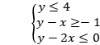
b) Determinar si los puntos (0, 0), (-2, 2), (1, 0), (0, 2), (1, 1), (2, -2) y (1, 3) son parte de las soluciones del sistema.

- a) ¿Qué puedes comentar respecto a las siguientes condiciones:
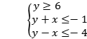
b) Determinar si los puntos (0, 0), (-2, 2), (1, 3), (1, -2), y (2, 7) son parte de las soluciones del sistema.

- Una nutricionista aconseja incorporar dos suplementos nutricionales en un tratamiento personalizado: 80mg de una sustancia A y 150mg de otra sustancia B. Las farmacias que preparan recetas magistrales disponen de dos tipos de preparados: uno (X) que contiene 6mg de A y 50mg de B, y otro (Y), compuesto por 10mg de A y 10mg de B.
Además se sabe que en el mercado el precio del suplemento X es $ 120 y el de Y es $ 150. Considerando que se busca cumplir con la dieta realizando el mínimo gasto, ¿Qué cantidades habrá que comprar de cada preparado?

